**[****Thực hành 05] – Tìm kiếm nhị phân**

## 1. Mục tiêu

Biết cách sử dụng thuật toán tìm kiếm nhị phân để tìm kiếm phần tử trong mảng

## 2. Mô tả

* Cho mảng đã sắp xếp int numbers[5] = [2,4,6,8,10], nhập vào một giá trị tìm kiếm (searchValue), in ra chỉ số và giá trị phần tử có giá trị bằng searchValue

## 3. Các bước thực hiện

* **Bước 1:** Nhập giá trị tìm kiếm (searchValue)
* **Bước 2:** Khai báo và khởi tạo chỉ số bắt đầu (start) và kết thúc (end)
* **Bước 3:** Sử dụng thuật toán tìm kiếm nhị phân tìm phần tử có giá trị bằng searchValue

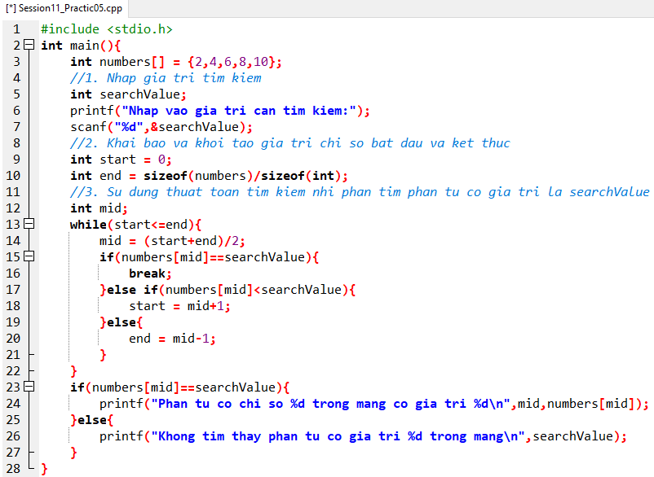

## 4. Kết luận

Để hoàn thành bài thực hành, sinh viên cần:

* Đưa mã nguồn lên GitHub.
* Dán link của repository lên phần nộp bài trên hệ thống.